Włocławek, dnia 27 października 2023 r.
ZP.272.1.27.2023

WYJAŚNIENIE (3) WRAZ ZE ZMIANĄ TREŚCI SPECYFIKACJI WARUNKÓW ZAMÓWIENIA /SWZ/

Dotyczy: postępowanie o udzielenie zamówienia publicznego pn. „Rozbudowa drogi powiatowej nr 2931C Izbica Kujawska – Boniewo – Borzymie – etap IV”, prowadzone w trybie podstawowym na podstawie art. 275 pkt 1 ustawy z dnia 11 września 2019 r. - Prawo zamówień publicznych (Dz. U. z 2023 r., poz. 1605, ze zm.) (bez negocjacji).

OGŁOSZENIE O ZAMÓWIENIU nr 2023/BZP 00441754 z dnia 2023-10-12
ID postępowania: ocds-148610-0ca71745-68f4-11ee-a60c-9ec5599dddc1

Działając na podstawie art. 284 ust. 2 i 6 ustawy z dnia 11 września 2019 r. - Prawo zamówień publicznych (Dz. U. z 2023 r., poz. 1605, ze zm.) zwanej dalej także „pzp”, zamawiający udziela wyjaśnień treści SWZ i udostępnia treść zapytań z wyjaśnieniami treści SWZ oraz działając na podstawie art. 286 pzp zmienia treść SWZ:

Informuję, że w toku prowadzonego postępowania o udzielenie zamówienia publicznego wykonawca zwrócił się do zamawiającego z wnioskiem o wyjaśnienie treści SWZ.
W związku z powyższym, działając na podstawie art. 284 ust. 2 i 6 pzp, przekazuję treść wniosku o wyjaśnienie treści SWZ, wniesionego przez wykonawcę wraz z wyjaśnieniami treści SWZ zamawiającego:

W dniu 26 października 2023 r. wykonawca zwrócił się z zapytaniem następującej treści:

PYTANIA I ODPOWIEDZI:

„W nawiązaniu do odpowiedzi Zmawiającego z dnia 25 października 2023r. nadal odpowiedź Zamawiającego jest niejednoznaczna dotycząca pozycji kosztorysowej nr 4.2.7
4.2.7 | D-05.03.26a | Warstwa przeciwspękaniowa z włókien szklanych wstępnie zatapianych w asfalcie 120 kN | m2 | 24149,76
Po zamieszczeniu nowej Specyfikacji Technicznej dotyczącej wymagań siatki:
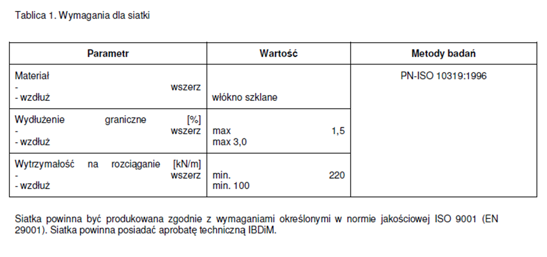
Powyższa tabela wskazuje na siatkę szklaną, natomiast parametr wskazuje na siatkę szklano-węglową.
Na Polskim rynku nie występują siatki szklane o wytrzymałości 220 kN/m.
Max wytrzymałości siatek szklanych to 120/120 kN/m
Max wytrzymałości siatek szklano-węglowych to 100/200 kN/m lub 120/250 kN/m.
Prosimy o doprecyzowanie jakiego typu siatka ma być zastosowaną, gdyż ma to znaczący wpływ na zaoferowaną cenę końcową inwestycji”
Odp. Zamawiający informuje, że należy zastosować siatkę z włókien szklanych 120/120 kN/m.

Działając na podstawie art. 286 pzp, zamawiający zmienia treść SWZ w ten sposób, że:

1) Rozdział I pkt 11.1. SWZ zmienia brzmienie z:
„11.1. Wykonawca jest związany ofertą od dnia upływu terminu składania ofert do dnia 29 listopada 2023 r., przy czym pierwszym dniem terminu związania ofertą jest dzień,
w którym upływa termin składania ofert.”
na:
„11.1. Wykonawca jest związany ofertą od dnia upływu terminu składania ofert do dnia 01 grudnia 2023 r., przy czym pierwszym dniem terminu związania ofertą jest dzień,
w którym upływa termin składania ofert.”

2) Rozdział I pkt 13.4. SWZ zmienia brzmienie z:
„13.4. Ofertę należy złożyć w terminie do dnia 31 października 2023 r., do godz. 11:00.”
na:
„13.4. Ofertę należy złożyć w terminie do dnia 02 listopada 2023 r., do godz. 12:00.”

3) Rozdział I pkt 14.1. SWZ zmienia brzmienie z:
„14.1. Otwarcie ofert nastąpi w dniu 31 października 2023 r., o godzinie 11:30.”
na:
„14.1. Otwarcie ofert nastąpi w dniu 02 listopada 2023 r., o godzinie 12:30.”

Pozostałe zapisy SWZ pozostają bez zmian.

Roman Gołębiewski
Starosta Włocławski

Do zamieszczenia:
1. strona internetowa prowadzonego postępowania
2. a/a

